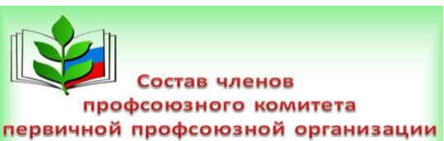

Председатель профсоюзного комитета:
Габдуллина Аниса Ульфатовна Ответственный по защите трудовых и профессиональных прав:
Маликова Сария Азгаровна
Уполномоченный по охране труда:
Закирова Лариса Нурмехаметовна
Ответственный по социальному партнерству:
Ахметзянова Эльмира Муллануровна
Ответственный по культурно-массовой работе:
Маузиева Рамзия Габдолхаевна
Член ревизионной комиссии:
Талипова Танзила Хамадулловна
Маликова Сария Азгаровна
Идрисова Гульназ Зигангировна

